## Ejercicio 5.1 (Enlazar jQuery de un CDN y al hacer clic muestra un mensaje)

Vamos a enlazar jQuery desde Google:

1. Para enlazar con la librería de Google: <script src="https://ajax.googleapis.com/ajax/libs/jquery/2.2.0/jquery.min.js"></script>
2. Código jQuery:
   1. **La función iniciar se ejecuta una vez cargada la página** (es necesario esperar a la carga para un buen funcionamiento).
   2. **$("p") afecta a todos los párrafos podemos usar cualquier código JavaScript**, (alert() es una función de JavaScript, recordemos que jQuery es JavaScript ya desarrollado)

## Ejercicio 5.2 (Enlazar jQuery de nuestra web y al pasar el ratón por un encabezado cambie el color de la letra)

Vamos a enlazar jQuery descargando la librería de [jquey.com](http://www.suarezdefigueroa.es/manuel/IAW/jquery/jquery/index.html), lo recomendable, la versión 2.2.0 y comprimida para que la descarga de los visitantes de nuestra web sea lo más rápida posible ([Download the compressed, production jQuery 2.2.0](http://code.jquery.com/jquery-2.2.0.min.js))

1. Para enlazar con la librería de nuestra web: <script src="jquery-2.2.0.min.js"></script>
2. Código jQuery:
   1. **La función iniciar se ejecuta una vez cargada la página** (es necesario esperar a la carga para un buen funcionamiento).
   2. **$("h2") afecta a todos los encabezados h2 con la función css podemos cambiar cualquier propiedad de los estilos** (en este caso el color de la letra a rojo)

## Ejercicio 5.3 Cambiando estilos (Eventos mouseup, mousedown y this)

**Este primer encabezado h2 llamado hundirraton cambiará en el evento mousedown sobre este encabezado**

**Este segundo encabezado h2 llamado levantarraton cambiará en el evento mouseup sobre este encabezado**

Observar la diferencia entre los eventos

Podemos plantear el cambio, cambiando una a una las propiedades como en la función hundir o cambiando todas las propiedades en usa sola llamada a css y que afecta al *propio elemento que hace la llamada* ( **this** ) como hace la función levantar:

En JavaScript, así como en la mayoría de los lenguajes de programación, this es una palabra clave especial que hace referencia al objeto en donde el método está siendo invocado

## Ejercicio 5.4

## Cambiando estilos (Con clases)

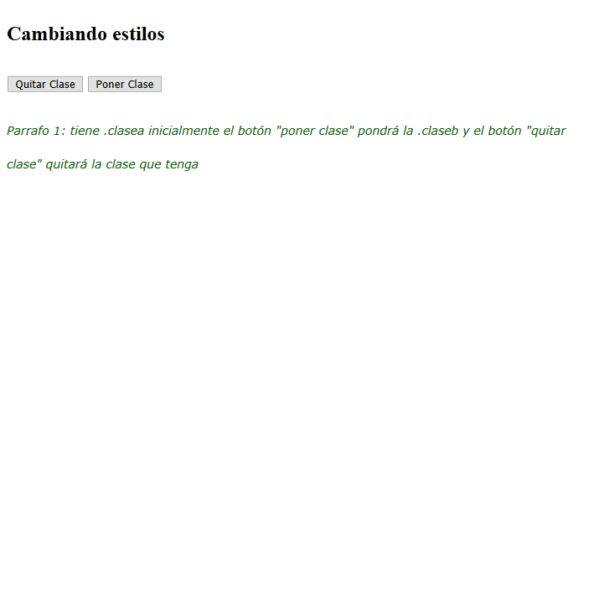

Parrafo 1: tiene .clasea inicialmente el botón "poner clase" pondrá la .claseb y el botón "quitar clase" quitará la clase que tenga

## Ejercicio 5.5 Varias animaciones (show, hide, fadeIn, fadeOut, fadeTo, animate)

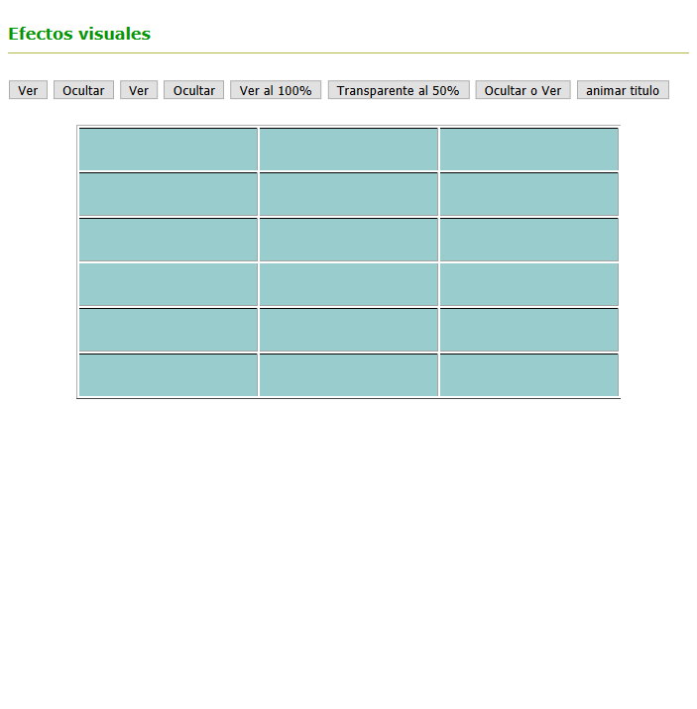

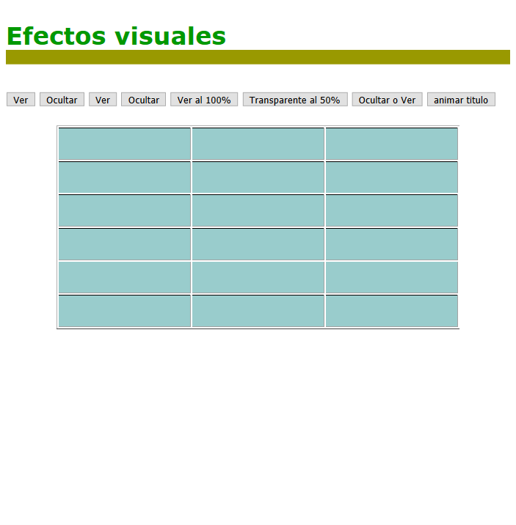

## Ejercicio 5.6 Encadenando animaciones (Efectos slideUp slideDown)

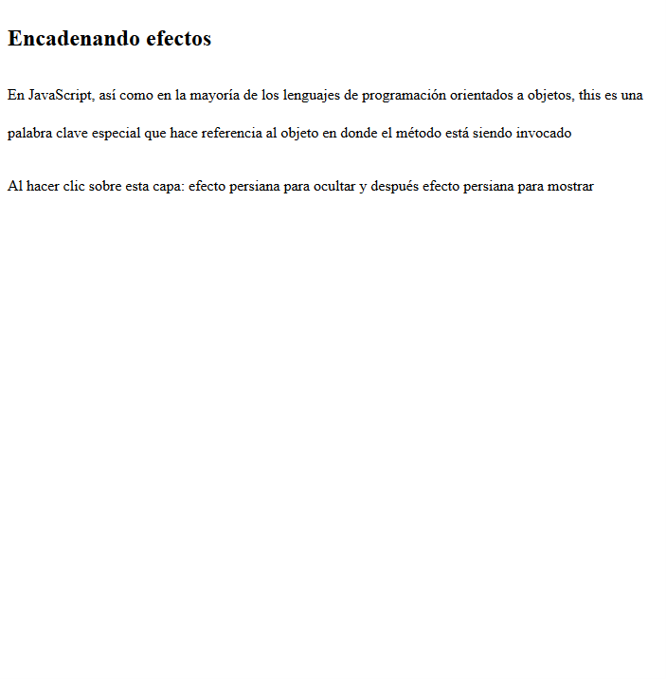

## Ejercicio 5.7 [Métodos val text attr html](http://www.suarezdefigueroa.es/manuel/IAW/jquery/texthtmlval.html) (Recuperar información de DOM)

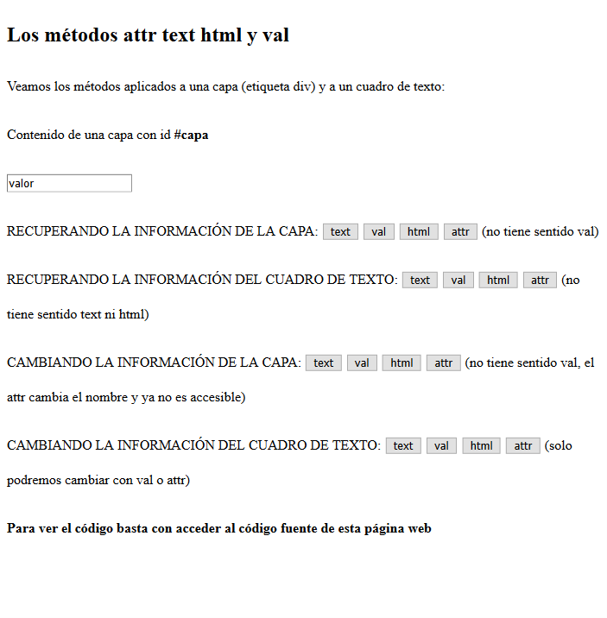

## Ejercicio 5.8 Más métodos para manipular DOM

